Занятия 08.05.2020 г., 15.05.2020 г., 18.05.2020 г.
Тема: Вязание Голубя
Задачи: продолжать учить детей художественному вязанию; совершенствовать навыки работы с крючком, развивать мелкую моторику рук
Обоудование и материалы: пряжа белая пехорка "Детская новинка" 100% акрил.; наполнитель синтепон или холофайбер; немного оранжевой пряжи хлопок для клювика; 2 бусины-для глазок; коричневая или красная проволока шенил для лапок; крючок 1,5 или 2.
Ход работы
ГОЛУБЬ ОПИСАНИЕ РАБОТЫ
Условные обозначения:
п. - петля
в.п. - воздушная петля
сбн. - столбик без накида
с.с - соединительный столбик
ссн. - столбик с накидом
пссн. - полустолбик с накидом
пр. - прибавка - в одну петлю 2 сбн
уб. - убавка - 2 сбн провязать вместе
ГОЛОВА + ГРУДЬ
1. 2 в.п. Во 2 п от крючка вяжем 6 сбн.
2. 6 пр. (12п)
3. (сбн, пр) х 6 раз (18п)
4. (2сбн, пр) х 6 раз (24п)
5. 11сбн, пр, 11сбн, пр. (26п)
6. 5 рядов по 26сбн (130п)
7. 7сбн, (сбн, пр) х 6 раз, 7сбн (32п)
8. 7сбн, (2сбн, пр) х 6 раз, 7сбн (38п)
9. 3 ряда по 38сбн (114п) + 2сбн (для выравнивания вязания)
10. 7сбн, (3сбн, пр) х 6 раз, 7сбн (44п)
11. 44сбн
12. 7сбн, (4сбн, пр) х 6 раз, 7сбн (50п)
13. 50 сбн + 2сбн (для выравнивания вязания)
14. 7сбн, (4сбн,уб) х 6 раз, 7сбн (44п)
15. 44сбн + 2 сбн ( для выравнивания)
16. 7сбн, (3сбн, уб) х 6 раз, 7сбн (38п)
17. 7сбн, (4сбн, уб) х 4 раза, 7сбн (34п)
18. 34сбн + 2сбн (для выравнивания вязания)
19. 13сбн, уб, 4сбн, уб, 13сбн (32п)
20. 7сбн, (сбн, уб) х 6 раз, 7сбн (26п)
21. 7сбн, (2сбн, уб) х 3 раза, 6сбн, уб. (22п)
22. 1сбн, (3сбн, уб) х 4 раза, 1сбн. (18п)
Очень плотно набить наполнителем голову. Поплотнее набить в области грудки, она должна выпячиваться.
23. Все убавки до конца, пока отверстие не закроется. Обрезать нить и спрятать.
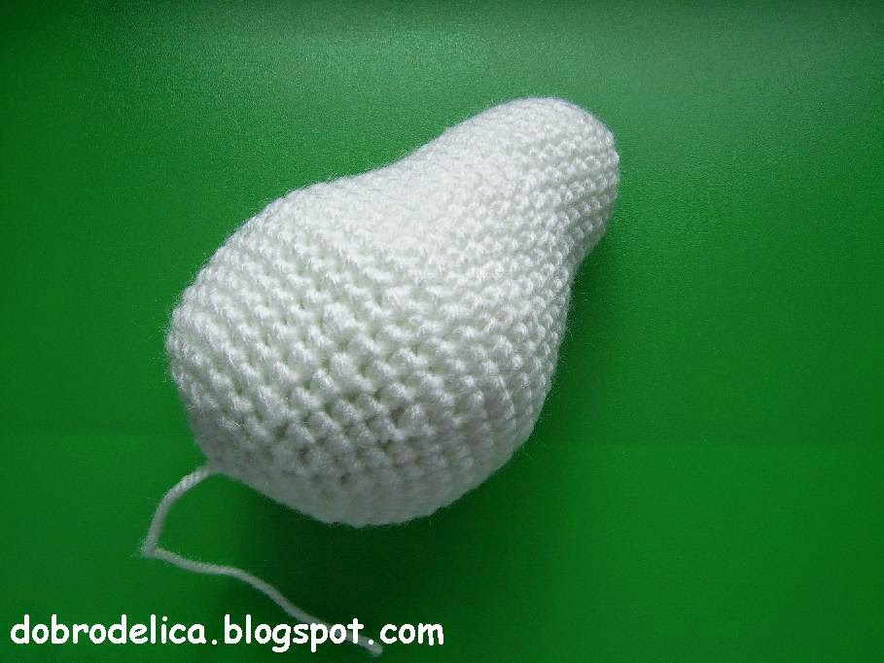
ЗАДНЯЯ ЧАСТЬ
1. 2в.п Во 2п. от крючка 6сбн.
2. (сбн, пр) х 3 раза (9п)
3. 9сбн
4. 9пр. (18п)
5. 18сбн
6. (2сбн, пр) х 6 раз (24п)
7. 24сбн
8. (3сбн, пр) х 6 раз (30п)
9. 30сбн
10. (4сбн, пр) х 6 раз (36п)
11. 36сбн
12. (5сбн, пр) х 6 раз (42п) закончить 2 сс.
Оставить нить для пришивания. Пришить деталь к головогруди, предварительно набить наполнителем.
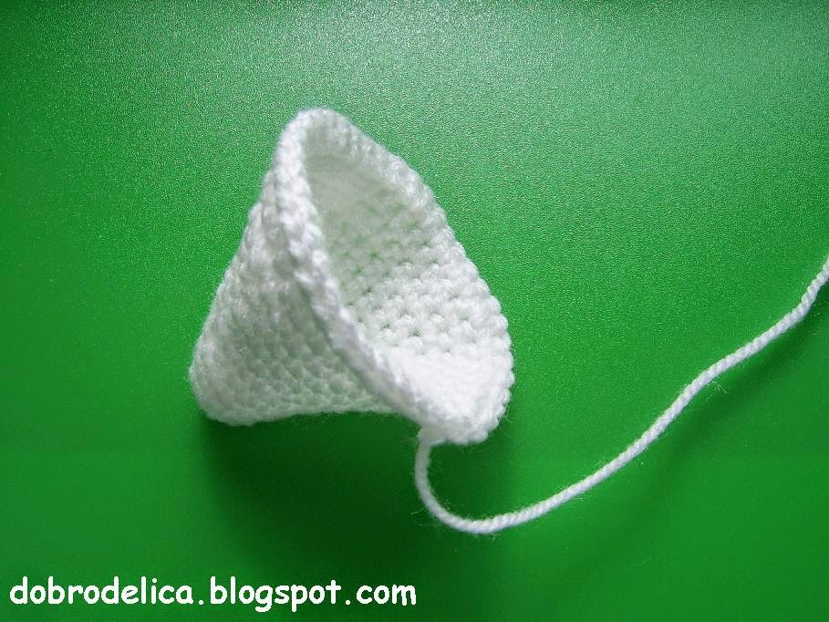
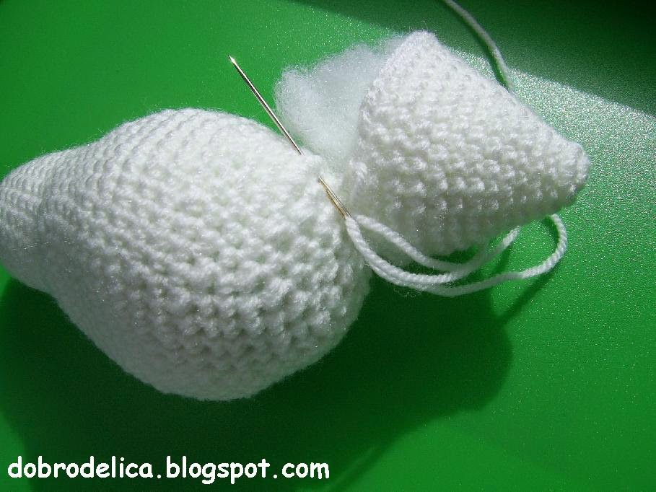
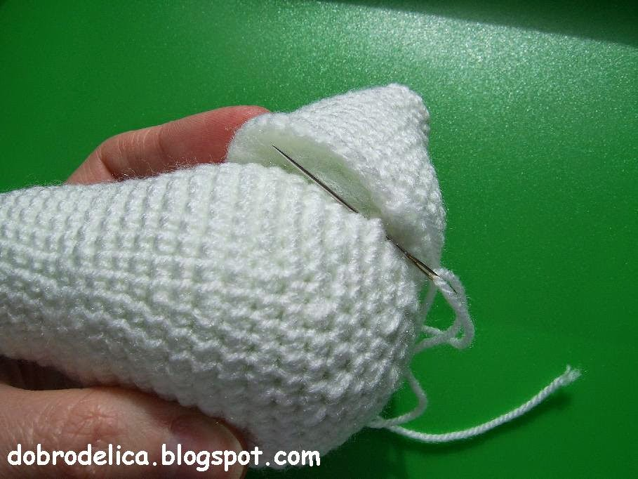
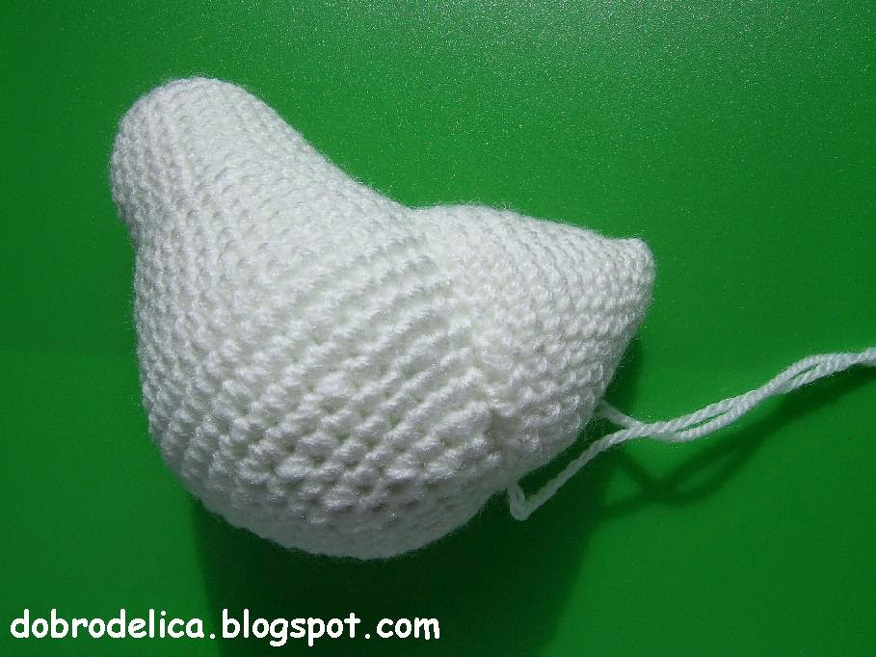
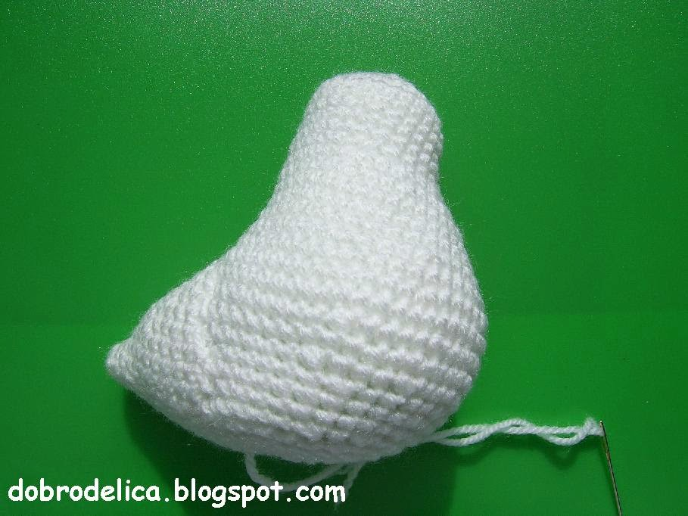
ХВОСТ ОПЕРЕНИЕ
1. 2в.п Во 2п. от крючка 6сбн
2. 6пр. (12п)
3. (сбн, пр) х 6 раз (18п)
4. (2сбн, пр) х 6 раз (24п)
5. (3сбн, пр) х 6 раз (30п)
6. 1в.п, ссн, ссн, в.п, ссн, ссн и так вяжем до конца ряда.
7. 1 в.п, ссн, в.п, ссн, и так до конца ряда. Крючок вводим в предыдущем ряду не в петлю, а в междурядье. (между столбиками с накидом) Все последующие ряды вяжем также.
8. 1 в.п, 2 ссн(в одну петлю предыдущего ряда), в.п, 1 ссн, в.п, 2 ссн, в.п, 1 ссн и так до конца ряда
9. 1 в.п, 2ссн(в одну петлю предыдущего ряда, пропуская 2ссн в предыдущем ряду), в.п, 2ссн и так до конца ряда.
10. Вяжем бахрому: набрать цепочку из 10 в.п., сбн (крючок вводим в предыдущем ряду между столбиками с накидом) И так до конца ряда. Закончить сс.
Получилась круглая салфетка с бахромой.
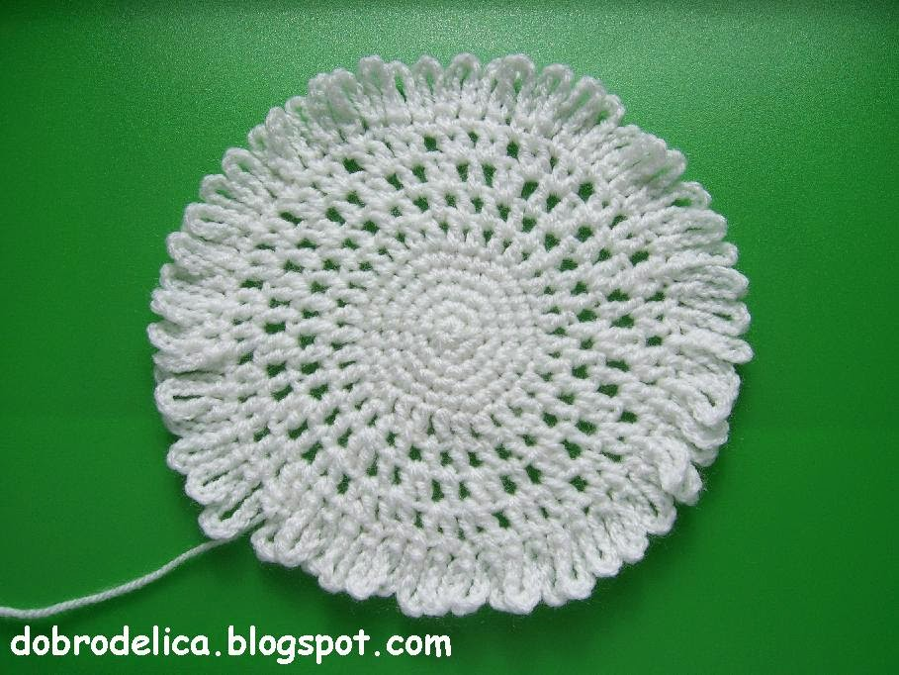
Теперь надо сложить её пополам, но так чтобы одна часть была больше.
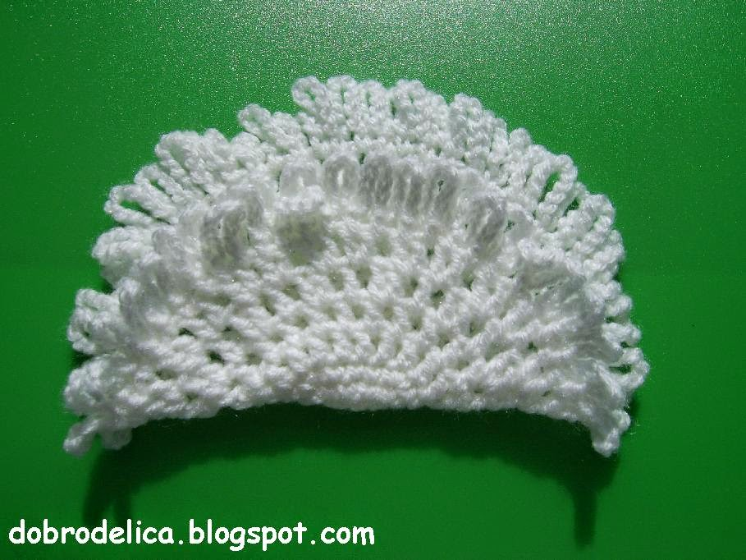
Далее нитками сформировать красивое оперение.
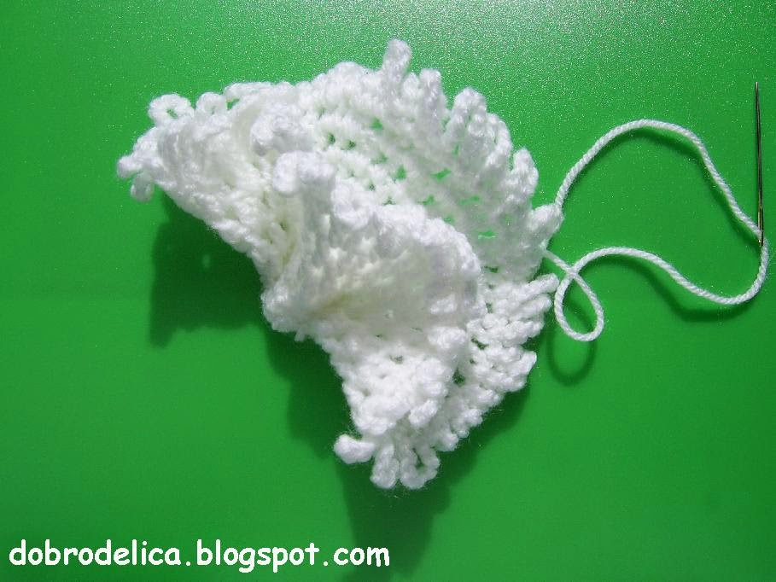
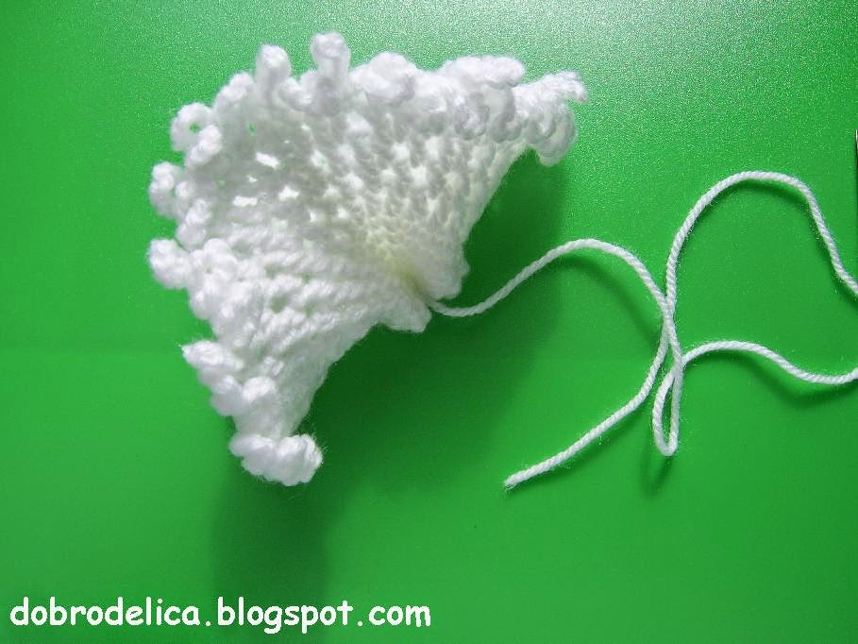
Пришить хвост.
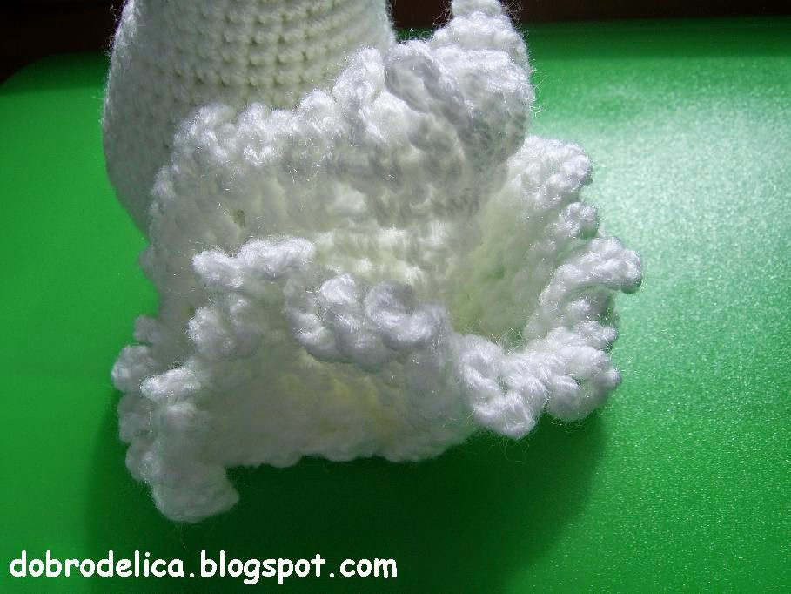
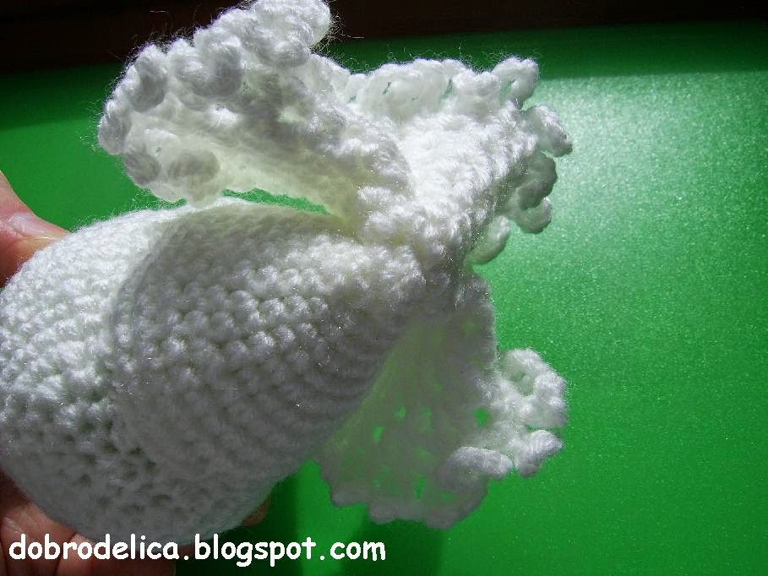
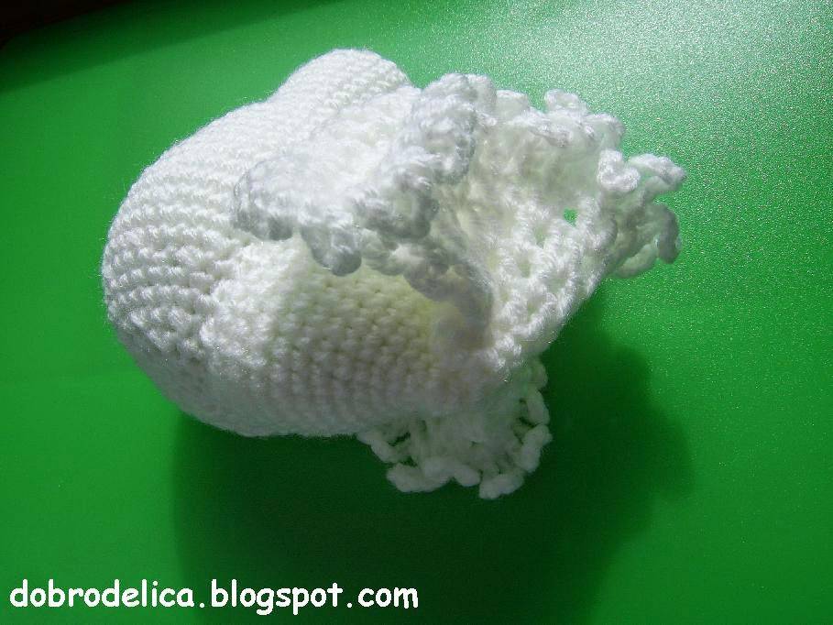
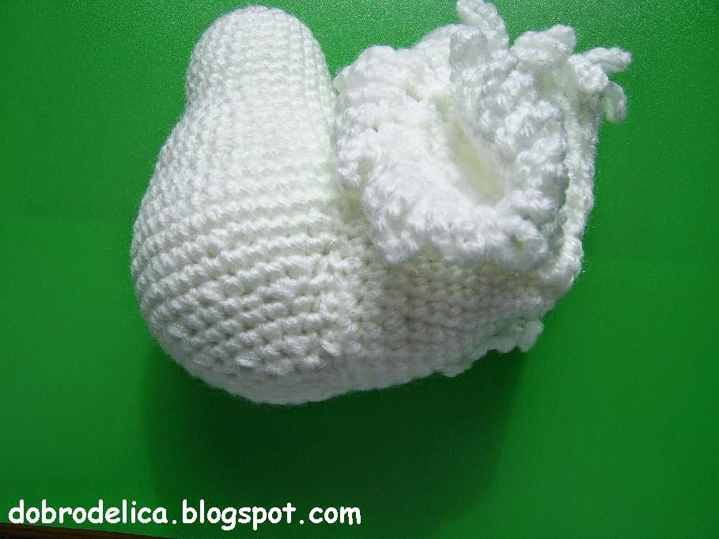
КРЫЛО ( 2 шт )
1. 11 в.п, во 2п. от крючка пр, далее 8 сбн, и в последнюю петлю цепочки 5сбн (5! в одну петлю), переходим на противоположную сторону цепочки, вяжем 8сбн, 3сбн в последнюю петлю цепочки.
2. 1в.п, 2пр, 8сбн, 5пр, 8сбн, 3пр, сс.
3. 3пр, 4сбн, 4пссн, 12ссн, 4пссн, 4сбн.
4. (8в.п, сбн) повторить 14 раз, закончить сс.
Нить отрезать и спрятать.
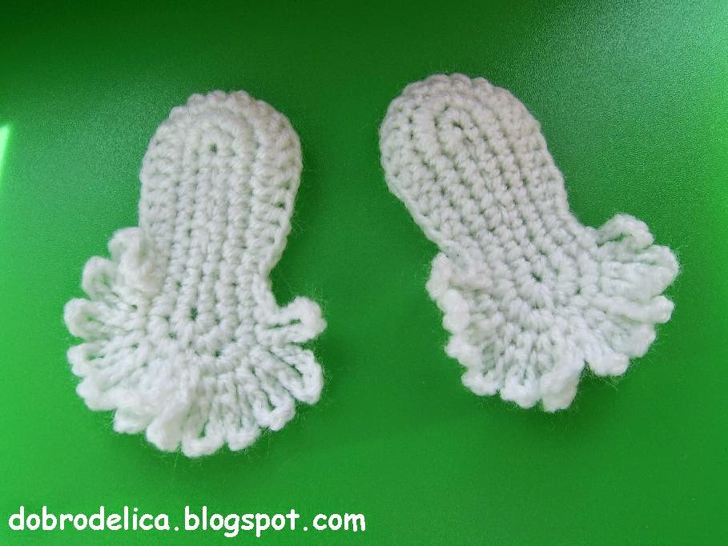
При помощи булавок крылышки прикрепить, а затем их пришить.
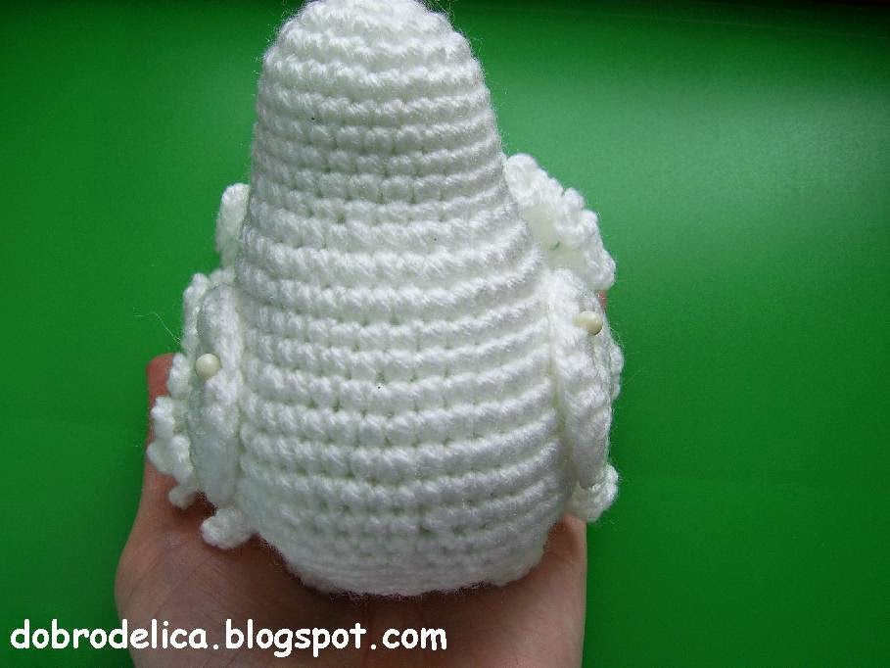
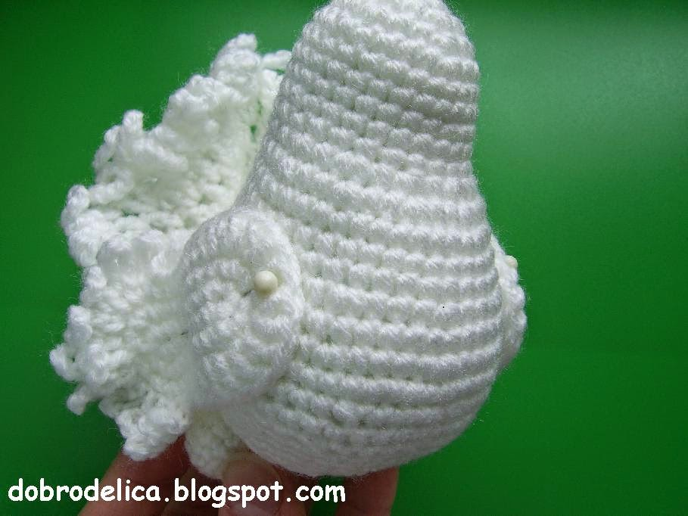
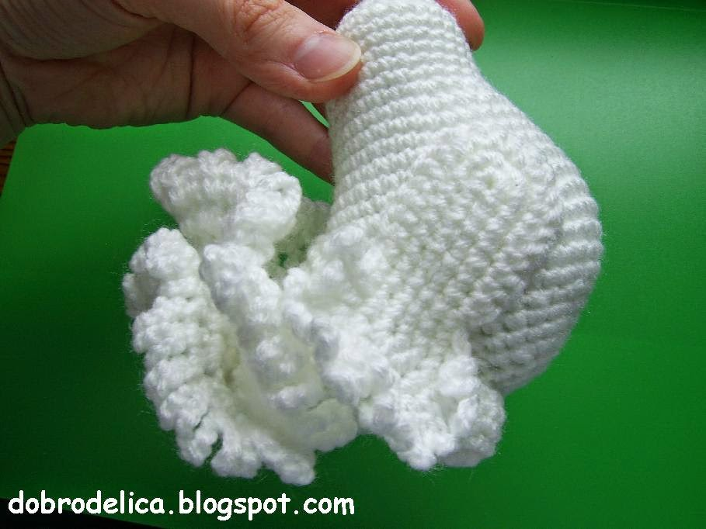
НОГИ ( 2шт.)
1. 2 в.п Во 2 п. от крючка 6сбн
2. 6 сбн
3. (сбн, пр) х 3 (9п)
4. 9 сбн
5. 9 пр, 2 сс.
Оставить нить для пришивания. Деталь пришить на шов, чтоб пузико выпячивалось, предварительно набив наполнителем.
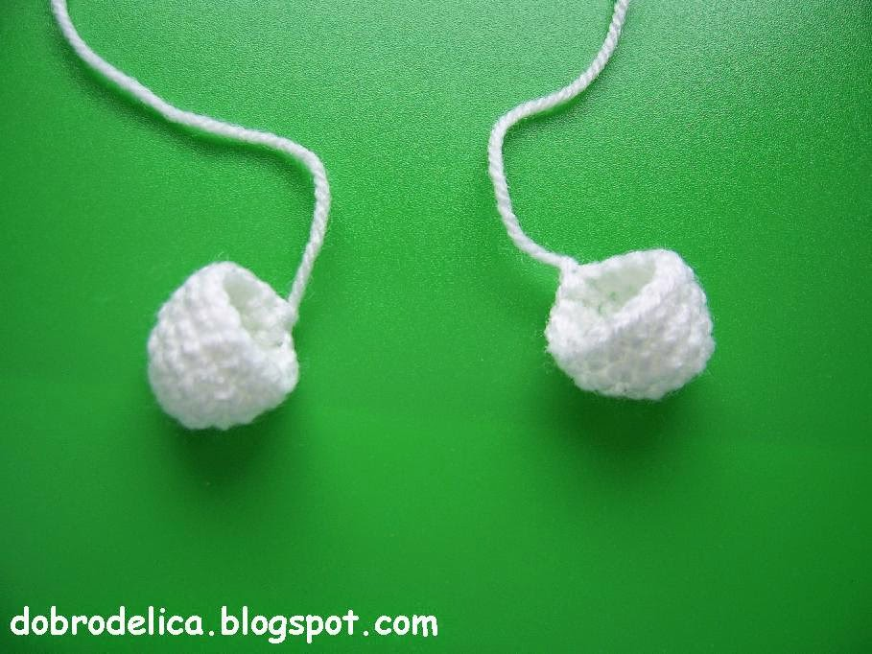
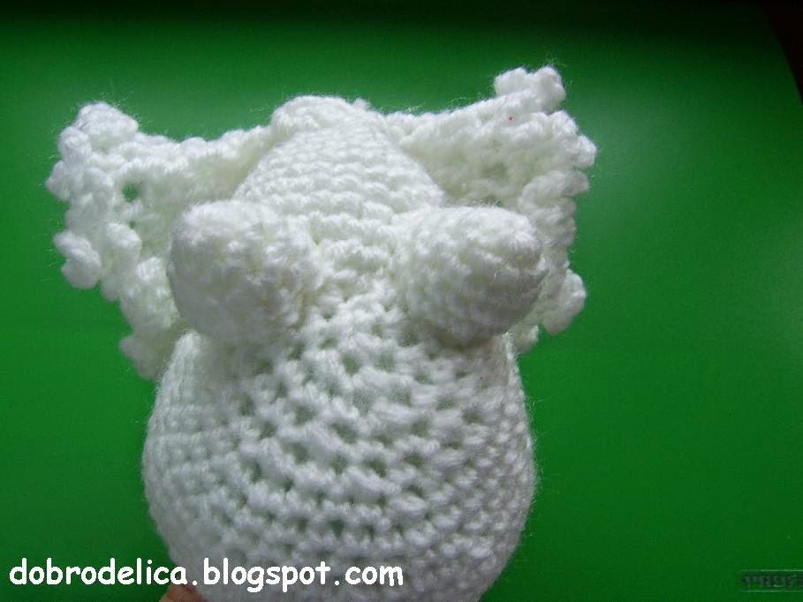
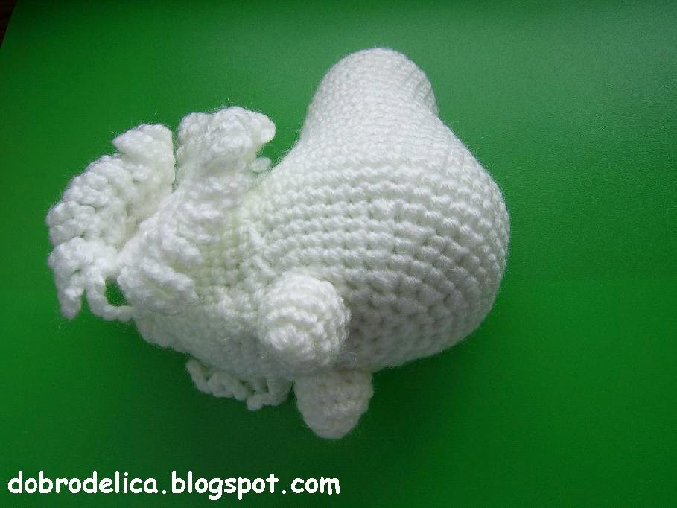
ЛАПКИ
Я взяла проволоку "шенил" и отрезав 4 куска по 4см. сделала лапки-коготки))) Пришила к ножкам обычной ниткой под цвет проволоки.
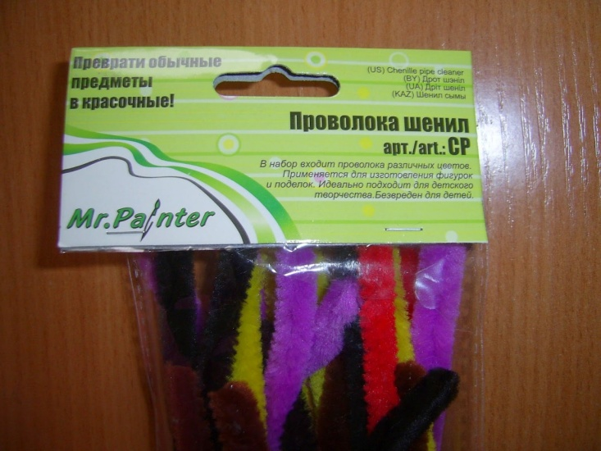
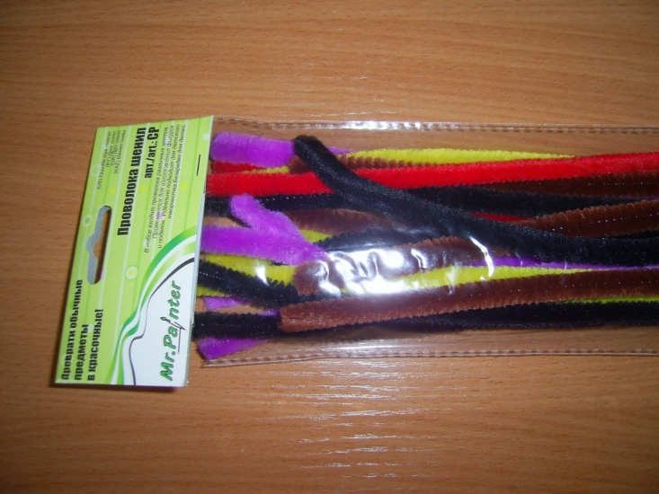

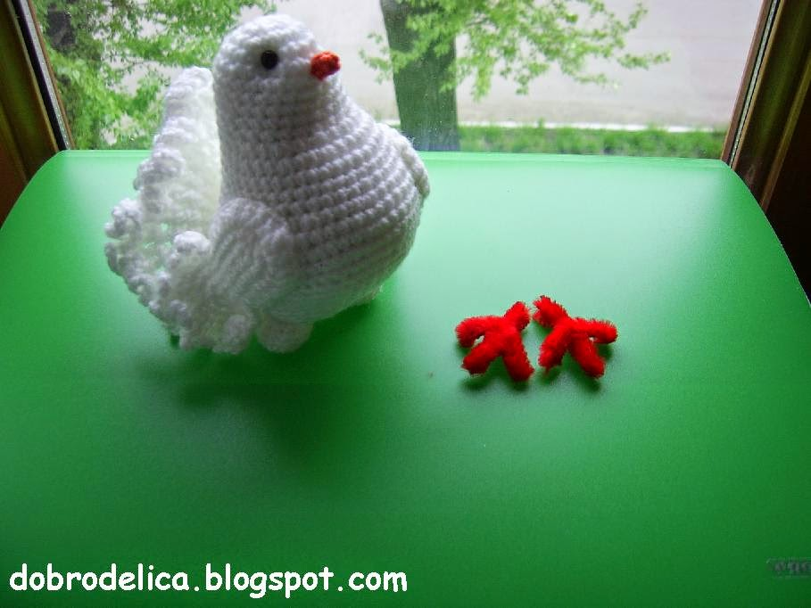
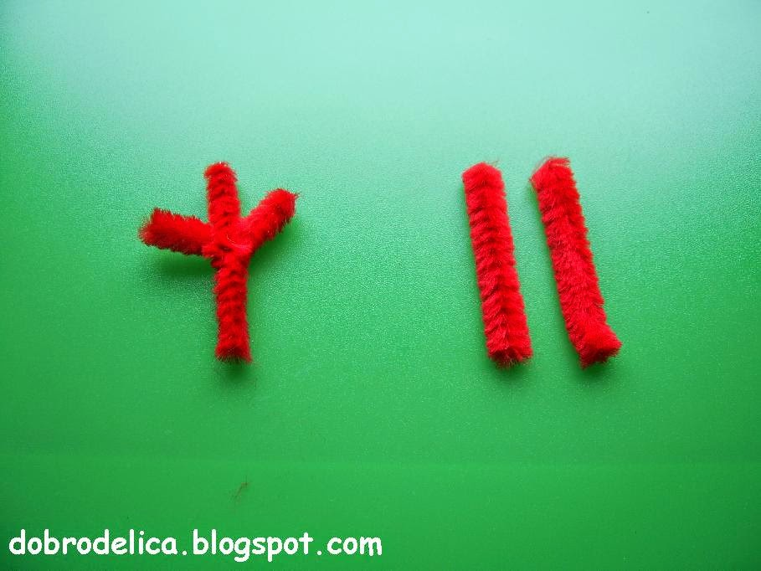
КЛЮВ
1. 2 в.п во 2 п. от крючка 3 сбн.
2. 3 сбн ,
3. 3 сбн, закончить сс. Оставить нить для пришивания клюва, а второй кончик нитки спрятать , как наполнитель, внутрь.
Пришить глазки и всё - наш голубок готов!)
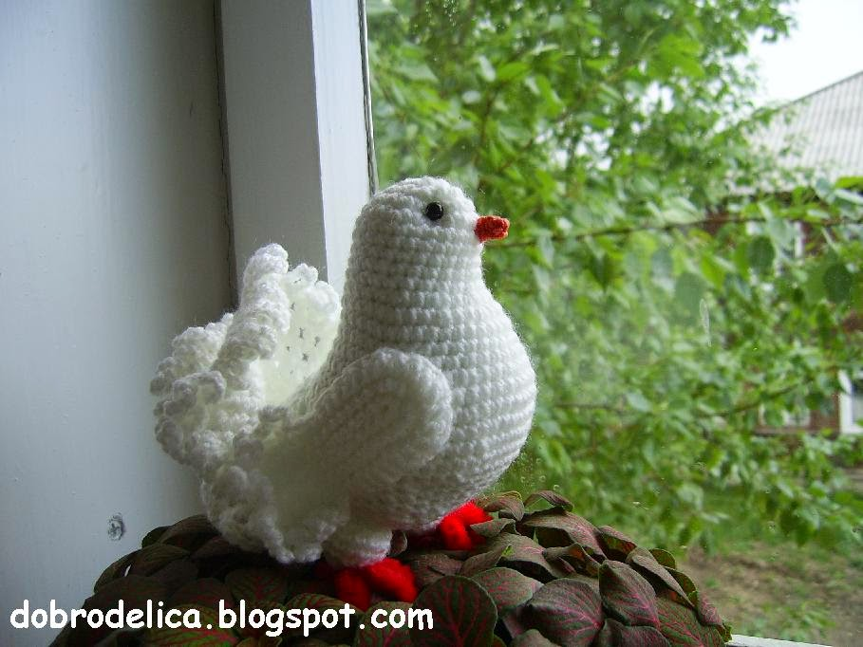

Занятие 22.05.2020г.
Тема: Составление композиции Голубь мира (самостоятельная работа)
Задачи: составить композицию Голубь мира для участия в конкурсе
Занятие 25.05.2020г.
Оформление заявок, для участия в конкурсе «Голубь Мира» сайт : http://kladtalant.ru/component/diplom/index.php?option=com_diplom&view=display&id=1689

Занятие 29.05.2020г.
Подведение итогов за год

